招标文件获取方式为：网上领购
网上领购流程如下：
- 微信扫码下方二维码添加好友
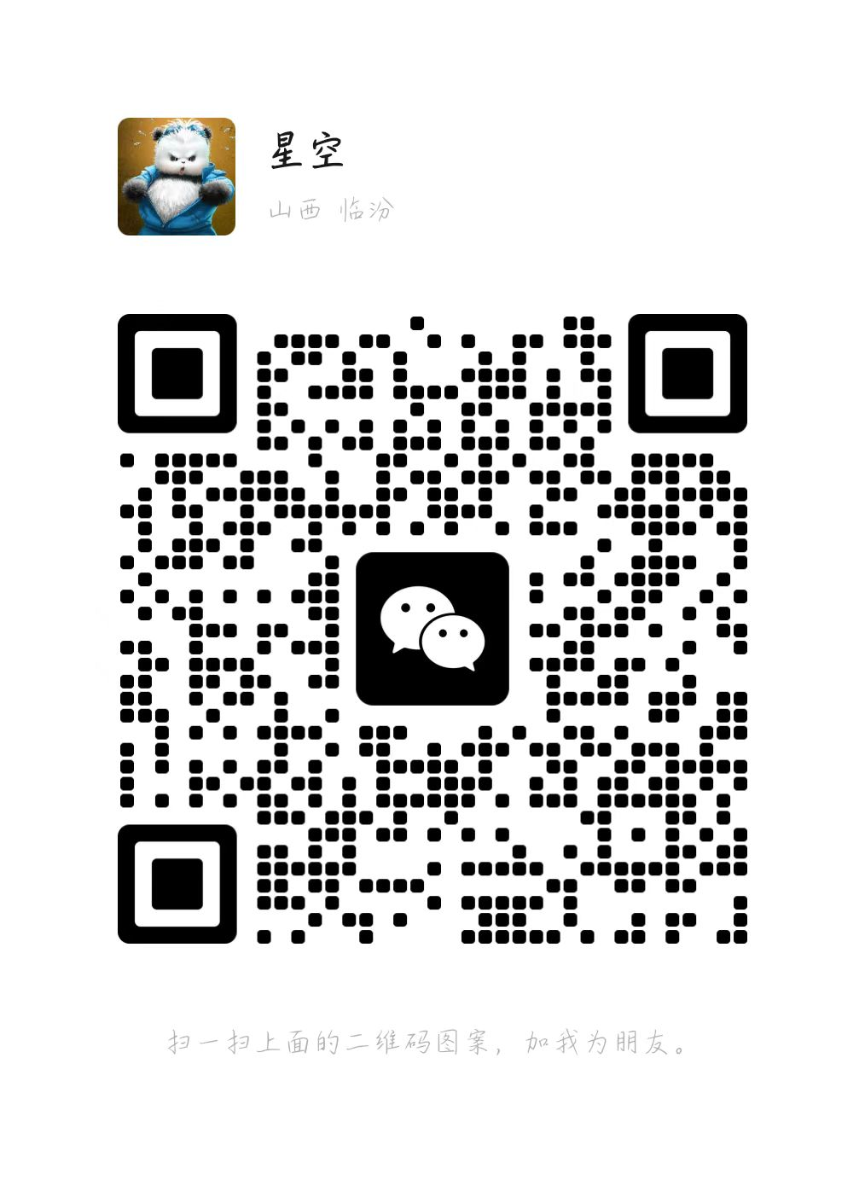

- 添加成功后告知需要购买的项目名称、项目编号及包号（如有）以供工作人员核实
- 工作人员核实后会发送的购买文件登记表，需如实填写相关信息，填写完成后发回至上述微信
- 工作人员确认表格填写无误后，微信扫码下方二维码进行支付，支付的同时需要备注公司简称及项目编号
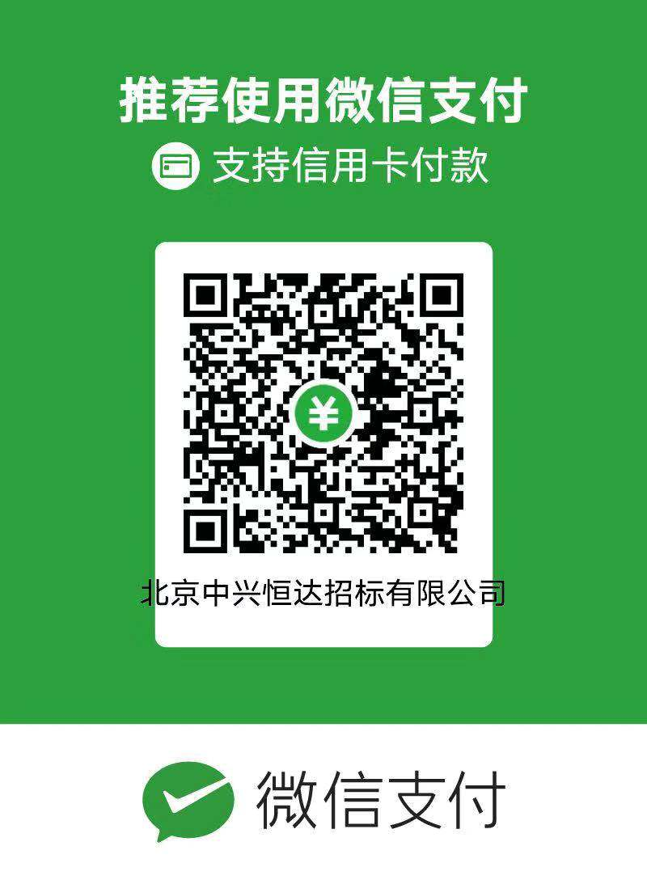
- 支付成功后，工作人员会发送招标文件电子版
- 购买文件成功后，扫描下方二维码开具标书款发票。填写公司信息，备注个人邮箱。电子版发票会在三个工作日内有工作人员发送到邮箱中。

